申請納管作業相關資料：
- 作業流程
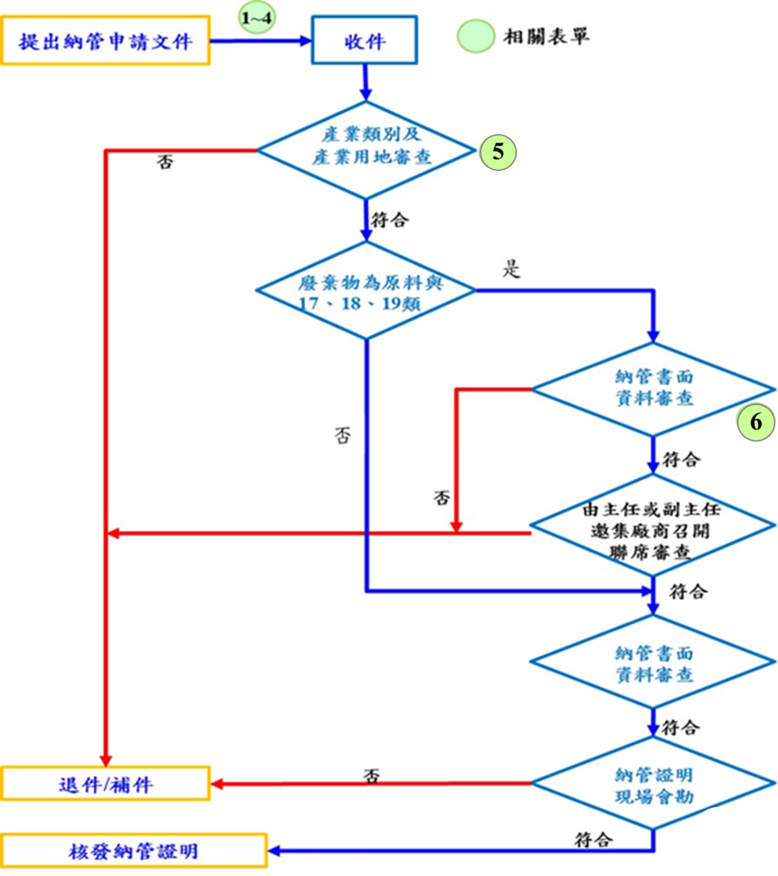
- 程序說明
- 提出申請：用戶申辦納管者，應同時檢附表一~表四，檢送資料一式六份，(分別承辦、縣市政府、服務中心、地方環保局、營運中心、業者留存)
- 審核作業：申請納管相關資料與現勘查檢
- 查核資料文件是否齊全，如有不符將通知補件。
- 審查作業依照表五辦理產業類別及產業用地用途之查檢，並參考附錄一判定是否符合工業區各種用地用途及使用規範辦法之行業。
- 如涉以廢棄物為原料再利用有產品產出之製造業或廢棄物再利用業以及高風險產業別17、18、19類，將召開聯席查檢，確認是否符合產業類別及產業用地用途之規定。
- 用戶申辦納管文件，依照表六辦理納管之查檢。
- 核發文件：如已符合上述各查檢程序，則核發附錄四之「納管證明文件」並檢附用戶原申請文件影本，納管證明僅供作為購地、建築執照、工廠登記證與水污染防治措施文件之申請使用，如未依規定取得工廠登記證，本機構得拒絕納入及廢止原核發之納管證明文件，並函報主管機關。

填寫注意事項：
- 大里工業區服務單一化專用申請書請放在第一頁，申請事項為，1-7納管證明，聯絡人為填寫人。
- 表十一納管聯接簡便行文請放第二頁。
- 表一納管自我檢核表請放第三頁。
- 表二工業區用戶辦理廢(污)水同意納管申請表請放第四頁。
- 申請日期請先填寫年及月，日於確定後在填寫。
- 納管自我檢核表(表一)，請依自我檢核表中應檢附資料準備(如無須檢附則免附)，資料準備完成請勾選己檢附，所有須檢附文件完成後才可送件審查(送污水廠)。
- 申請資料請蓋公司大小章，影本資料請加蓋公司大小章及”與正本相符”章 ，若有塗改修正處請蓋小章。
8.所有資料完成要1式6份。

用戶填寫

表十一、納管聯接簡便行文
(請填寫公司行號) 申 請 書

受文者:大里工業區下水道系統服務中心

主 旨:關於本公司申辦大里工業區污水納管聯接乙案，
詳如說明，請 鑒核。

說 明:本公司為申辦建築執照、工廠登記證、使用執
照、水污染防治措施文件、展延，故須申請大里工業區污水納管聯接證明。

公司名稱:

負 責 人:

廠 址:

電 話:

中華民國 年 月 日

表一、工業區用戶納管申辦應檢附資料自我檢核表
用戶填寫
申辦納管之書件名稱 | 應檢附資料
1.簡便行文(請註明申請目的)一份。(表十一) | □已檢附□未檢附
2.申請資料：
(1)工業區用戶辦理廢（污）水同意納管申請表(表二)。(納入人孔編號申辦時洽污水廠提供) | □已檢附□未檢附
(2)共同排放切結書。(無者免附) | □已檢附□未檢附  □無須檢附
(3)公司執照影本。(營利事業登記證影本或公司設立(變更)登記表)(工廠登記證或設立許可函或工廠登記申請表) | □已檢附□未檢附
(4)負責人身份證影本。(請附可供辨識之清晰影本) | □已檢附□未檢附
(5)工廠廠地位置圖。 | □已檢附□未檢附
(6)土地/建物使用證明或租賃契約。(土地登記謄本、建物登記謄本) | □已檢附□未檢附
(7)建物各樓層平面配置圖及面積計算表。 | □已檢附□未檢附
(8)預定之廠區雨、污水管線圖及排放口位置圖。 | □已檢附□未檢附
(9)生產製造流程圖、主要使用原料、月平均使用量及最大儲存量、產品月平均產量及最大儲存量。(如表三，非製造業不必檢附) | □已檢附□未檢附  □無須檢附
(10)用水及排水之平衡關係圖。(參考附錄二繪製) | □已檢附□未檢附
(11)預先處理設施規劃說明書。非水污法列管事業及未設置預先處理設施則免 | □已檢附□未檢附  □無須檢附
(12)排放口採樣井計量槽(設計圖說、剖面圖、上視圖)(採樣井前三角堰或排放口前設欄污網) | □已檢附□未檢附
(13)雨水、廢(污)水告示牌樣式。 | □已檢附□未檢附
(14)預定之流量計型式及配置圖(屬自來水計費者免附）。 | □已檢附□未檢附  □無須檢附
(15)切結書。(如表四) | □已檢附□未檢附
(16)流量計設置型式基本文件資料。(依規章第11條規定，安裝條件及方法經管理機構認可，始得設置使用) (屬自來水計費者免附）。 | □已檢附□未檢附  □無須檢附
(17) 如屬以廢棄物為原料再利用有產品產出之製造業，應檢附環保機關或經濟部核發之廢棄物再利用處理許可證明文件與工廠登記證，否則僅提供作申請水措與工廠登記證使用。 (非屬廢棄物再利用處理業則免附) | □已檢附□未檢附□無須檢附
註1：上開申請資料1式6份。(需蓋公司大小章)
註2：廢(污)水排放量管制，單位面積容許排放量(m³/公頃-日)：依各工業區之規定。
註3：用戶屬自來水計費，第16項為非必要設置事項。

表二、工業區用戶辦理廢(污)水同意納管申請表
用戶填寫
工業區用戶辦理廢（污）水同意納管申請表
本欄由事業單位填寫
本用戶茲因 □承租 □承購 土地、標準廠房或建築物，擬向大里工業區服務中心（下水道營運中心）申請納管證明。 申請日期： 年 月 日
- 擬申請納入工業區污水下水道系統處理
- 擬自行處理至符合放流水標準後申請專管排放區內承受水體
用戶資料 |  | 名 稱 |  |  |  |  |  |  | 電子郵件
 |  | 電 話 |  |  |  |  |  |  | 傳真
 |  | 廠 址
 | 負責人 | 姓 名 |  |  | 身分證字號 |  |  |  |  |  |  |  |  |  | 電話
 | 負責人 | 住 址
 | 會同查核人員1 | 姓 名 |  |  | 職稱 |  |  |  |  |  | 手機
 | 會同查核人員1 | 單位
 | 會同查核人員2 | 姓 名 |  |  | 職稱 |  |  |  |  |  | 手機
 | 會同查核人員2 | 單位
 | 會同查核人員3 | 姓 名 |  |  | 職稱 |  |  |  |  |  | 手機
 | 會同查核人員3 | 單位
 | 預計建廠及分期使用期限
 |  |  | 一期： 年 月 日 |  |  |  |  |  |  | 年 月 日
 |  |  | 二期： 年 月 日 |  |  |  |  |  |  | 年 月 日
 |  |  | 三期： 年 月 日 |  |  |  |  |  |  | 年 月 日
 | □租□購廠房用地總面積 |  |  |  |  |  | 平方公尺
 | □租□購標準廠房樓地板面積 |  |  |  |  |  | 平方公尺
 | 預計僱用員工數目 |  |  |  |  |  | 人
 | 申請屬性 |  |  |  |  |  | □新設□變更(變更項目____________)
土地資料 | 縣市 |  |  | 鄉鎮市區 |  | 地段號 |  |  |  |  |  | 面積（m²） |  | 規劃使用別
申報事項 | 1.產業類別 |  |  |  |  |  |  |  |  |  |  | 代號
申報事項 | 2.預估最大用水量（m³/日） |  |  |  |  |  | （含自來水 ，地下水 ，其他 ）
申報事項 | 3.預估最大廢（污）水排放量（m³/日） |  |  |  |  |  | （含作業廢水 ，洩放廢水 ，  冷卻水 ，生活污水 ）
申報事項 | 4.預估最大污泥產生量（公斤/日） |  |  |  |  |  | （含一般污泥 有害污泥 ）
申報事項 | 5.擬採行污泥清除方式 |  |  |  |  |  | □自行，□委託，□其他
申報事項 | 6.擬採行污泥清除方式 |  |  |  |  |  | □自行，□委託，□其他
申報事項 | 7.擬.排入人孔編號或承受水體 |  |  |  |  |  | 人孔編號： 路 號人孔；  承受水體（自行專管排放者需填）：
用戶戳章： 負責人簽章：

備註：表內會同查核人員為依據工業區下水道使用管理規章第12條規定配合辦理查核或採樣之人員。

表三、產業製造流程說明(工廠類)
用戶填寫
一、製程說明
二、製程描述：
三、主要使用原料、月平均使用量及最大儲存量：
名稱 | 月平均使用量 |  | 最大儲存量 | 儲存方式 |  | 製程單元
四、主要產品、月平均產量及最大儲存量
名稱 |  | 月平均 |  |  | 最大儲存量

註1：本表各欄如不敷使用，得以附表為之。

註2：填表說明(範例)詳附錄三。

表四、符合工業園區各種用地用途及使用規範辦法切結書
用戶填寫
切 結 書
本公司於○○市○○區○○段○○小段○○地號土地，向 貴局申請核發□納管□聯接使用證明，本公司願確實遵行下列承諾事項，如未遵守願負相關法律責任。
- 本公司聲明並擔保非屬單獨提供廢棄物處理之產業。
- 本公司聲明並擔保申請文件並無錯誤或闕漏，本公司產業類別及行業使用均符合工業園區各種用地用途、使用規範辦法及大里工業區允許引進產業類別之規定。
- 本切結書之內容應視為貴中心核發□納管□聯接使用證明與本公司繼續使用該證明之條件，並遵守「大里工業區下水道使用管理規章」相關之規定，配合下述規定辦理，如有違反，貴中心得視其情形撤銷、廢止、終止或解除核發之□納管□聯接使用證明，本公司同意配合辦理相關程序，絕無異議：
- 依規章派員配合查核作業，如未派員視同信賴貴中心之查核程序，對查核結果絕無異議。
- 因污水處理廠現尚有餘裕量，依原核准水量申請□納管□聯接，後續變更/展延聯接使用證明時，核准2年內實際排放量仍未達原核准排放量時，所餘3年之核准量即依前2年單月最高排放量之日平均值重新核定容許排放量，倘污水處理廠已無餘裕量，則無條件配合減量至單位面積容許排放量。(用戶申請如有超量時應納入切結事項，倘無則可刪除此切結)
- 若因未依規定處理而造成公害及公共設施損壞時，本公司(廠)願負一切民刑事責任，並放棄先訴抗辨權，特此切結書為憑。
立切結書人
用 戶： 印

負責人姓名： 印
中華民國 年 月 日

附錄一：工業園區各種用地用途及使用規範辦法之行業及用途
產業用地 一 | 產業用地 二 | 其他用地
- 製造業。  - 電力及燃氣供應業。  - 批發業（不含農產原料及活動物批發業、燃料批發業、其他專賣批發業）。  - 倉儲業（含儲配運輸物流）。  - 資訊及通訊傳播業（不含影片放映業、傳播及節目播送業、電信業）。  - 企業總管理機構及管理顧問業、研究發展服務業、專門設計服務業、工程服務及相關技術顧問業、技術檢測及分析服務業。  - 污染整治業。  - 洗衣業（具中央工廠性質）。 | - 住宿及餐飲業。  - 金融及保險業。  - 機電、管道及其他建築設備安裝業。  - 汽車客、貨運業、運輸輔助業、郵政及快遞業。  - 電信業。  - 前條第一項第六款以外之專業、科學及技術服務業（不含獸醫服務業、藝人及模特兒等經紀業）。  - 其他教育服務業。  - 醫療保健服務業。  - 創作及藝術表演業。  - 其他經中央主管機關核准之行業。 | 一、公共設施用地：  1.公共設施：綠地、綠  帶、防風林、隔離（綠）  帶、公園、滯洪池與  地下水監測設施、廢  棄物處理、廢水處理  與其他環保設施、排  水系統、雨水、污水  下水道系統、中水道  系統、港埠、堤防、  道路、廣場、停車場  及兒童遊樂場。  2.公用事業設施：輸配  電、變電所、電塔、  天然氣加壓站及自來  水給水設施。  3.公務設施：管理機  構、警察及消防機關。  4.文教設施：學前教  育、學校、體育場及  社教設施。  5.其他經中央主管機關  核定之公共設施。  二、社區用地。  三、其他經中央主管機  關核准之用地。
註：1.請依照行政院主計總處公佈之行業標準分類填寫產業類別及主要產品。
2.於環保用地設置廢棄物處理、廢水處理與其他環保設施之業者，應取得工業局核發土地產權移轉證明及該事業主管機關核發之許可文件。
3.產業創新條例第68條規定，依原獎勵投資條例或原促進產業升級條例編定之工業用地或工業區，其土地之取得、租售、使用及管理，適用產業創新條例之規定。
4.另依工業園區各種用地用途及使用規範辦法第3、4條規定，工業園區內土地係以供與工業生產直接或相關之行業及支援產業使用，尚不含廢棄物清除或處理業。倘用戶因製程需要，須於部分製程以回收廢棄物為其原料進行相關生產行為，並有產品產出者，取得工廠登記文件後，容許於該工廠土地中使用，而不允許單獨供廢棄物處理相關行為使用，且再利用機構應取得目的事業主管機關許可。

附錄二：用水及廢水關係圖(範例)

用水及廢水關係圖
- 請以方塊圖方式將各重要設施及水流加註編號後依序串聯，此編號應與後序之廢水水質檢測資料、製程設施資料、廢水處理設施資料、排放口資料內所填報之編號一致，並於圖中加註各設施之水量平衡關係；若有貯留、稀釋、土壤處理或海洋放流等特殊許可行為時，請一併標示於圖上。如各設施一以上者時，請自行加以編號。如下圖：

註：本表所提供之用水及廢水關係圖(範例)，係參考行政院環境保護署「事業水污染防治許可/水污染防治措施計畫申請資料」，請依照申請者製程設施及處理設施之實際用水量及廢水排放量繪製。

2.簡易用水及廢水關係圖：
用水量
10CMD
生活污水
化糞池
採樣井
生活污水
10CMD
生活污水
8CMD
放流水
8CMD
接至污水下水道系統

附錄三：表三填寫範例

表三、產業製造流程說明
一、製程說明
塗料業的產品多樣而複雜，一般來說塗料可分為油性塗料、水性塗料、高固形成份塗料、無溶劑型塗料（包含粉體塗料、紫外線硬化塗料、無溶劑液體反應型塗料）等。
其間各項作業方式分別說明如下：
(1) 原料混合攪拌：將各種顏料、樹脂、添加劑、溶劑等先利用攪拌機進行混合攪拌。
(2) 研磨作業：視客戶之需求，將攪拌後的塗料利用滾輪機、球磨機或珠磨機進一步的進行研磨作業，主要是讓塗料中的顏料均勻的分佈在溶劑裡。
(3) 調色作業：完成顏料分散作業的塗料再添加不同比例的溶劑進行稀釋，調整其黏稠度。
(4) 過濾與包裝作業：最後將完成的塗料進行過濾並秤重包裝，即可出貨。
二、製程描述：
三、主要使用原料、月平均使用量及最大儲存量：
名稱 | 月平均使用量 |  | 最大儲存量 | 儲存方式 |  | 製程單元
醇酸樹脂 | 50噸 |  | 130噸 | 槽裝 |  | 分散研磨
酚醛樹脂 | 30噸 |  | 70噸 | 槽裝 |  | 分散研磨
環氧樹脂 | 10噸 |  | 27噸 | 桶裝 |  | 分散研磨
甲苯 | 500加侖 |  | 1200加侖 | 桶裝 |  | 溶解調整
二甲苯 | 500加侖 |  | 1200加侖 | 桶裝 |  | 溶解調整
四、主要產品、月平均產量及最大儲存量
名稱 |  | 月平均 |  |  | 最大儲存量
產量醇酸樹脂塗料 |  | 100噸 |  |  | 60噸
油性塗料 |  | 70噸 |  |  | 50噸
環氧塗料 |  | 20噸 |  |  | 30噸

註1：本表各欄如不敷使用，得以附表為之。

